Одељење за комуналну инспекцију и извршења

Одељење за комуналну инспекцију и извршења пре свега има надлежност да у првом степену обавља све послове инспекцијског надзора, укључујући и предузимање мера у области у којој има надлежност за поступање, а посебно се стара о спровођењу закона, прописа града и прописа градске општине из комуналне области, контролише одржавање и заштиту чистоће на јавним површинама, површинама јавне намене, површинама у јавном коришћењу, као и осталих површина видљивих са површина јавне намене, односно површина у јавном коришћењу; врши контролу изливања садржаја из септичких јама, затим врши контролу постављања привремених и привремених покретних објеката, тезги и др.на јавним и другим површинама; врши контролу места, простора и услова за држање домаћих животиња и кућних љубимаца; контролу постављања средстава за оглашавање; контролу примене прописа који се односе на становање и одржавање стамбених зграда, регистрацију стамбених заједница, управљање стамбеним зградама и обавезе власника посебних и самосталних делова стамбене зграде, поштовање кућног реда у стамбеним зградама, подноси прекршајне пријаве и издаје прекршајне налоге, спроводи поступке принудних управних извршења, за потребе управе сачињава и предлаже програм извршења решења, издаје потврде о чињеницама о којим води службену евиденцију, припрема радне материјале из делокруга рада одељења за Скупштину, њена радна тела, Председника, Веће градске општине, прати прописе из своје надлежности; подноси Извештај о извршењу решења, припрема Извештај о раду како на месечном нивоу, тако и годишњи извештај и исти месечно, до десетог у месецу доставља Одељењу за праћење рада општинских комуналних инспекција, при Секретаријату за инспекцијске послове града Београда, План рада за текућу годину сагласно одредбама Закона о инспекцијском надзору, који доставља Координационој комисији, ради прибављања мишљења, односно сагласности на исти и сходно одредбама ЗОИН-а и објављује га на инернет страници ове управе, прати прописе из своје надлежности и иницира промене прописа; покреће иницијативе из свог делокруга рада преко Начелника управе, ради решавања питања од значаја за ефикасно остваривање права и интереса грађана и рада управе, а код надлежних државних органа и организација; обавља друге послове из свог делокруга рада, предвиђене законом и важећим прописима града и градске општине.
У Одељењу за комуналну инспекцију и извршења током 2022. године, послове из своје надлежности, обављало је укупно 14 запослених, од чега је 10 у Одсеку за комуналну инспекцију и извршења, и 4 запослених ван тог одсека и овај број је знатно мањи од броја запослених у години 2021.
Сагласно одредбама Закона о инспекцијском надзору, ова инспекција је посветила посебну пажњу превентивном деловању, као својој дужности предвиђеној одредбом члана 13. ЗОИН-а, па сагласно томе, је на интернет страници ГО Чукарица објавила План рада за 2022.годину ( на почетку године), тако да исти буде доступан свим заинтересованим грађанима. На интернет страници се објављује и Извештај о раду за све године, па и за ову, након његовог усвајања. Осим тога на интернет страници су објављени закони, како материјални, тако и процесни које ова инспекција примењује, као и Одлуке града Београда, односно Одлуке ГО Чукарица, као подзаконски акти, како би исти били доступни ради упознавања јавности, а осим тога објављене су и Контролне листе, сагласно одредби члана 14.ЗОИН-а.
Ова инспекција је у току 2022. године обавила 1344 превентивна инспекцијска надзора, а све у циљу што рационалнијег и ефикаснијег деловања, што се показало у одређеним случајевима као целисходан начин за предупређење настанка штетне последице, а сагласно одредбама Закона о инспекцијском надзору.
Издатих препорука у задатом периоду је 345, а по препорукама је поступљено у 208 случајева, док је због непоступања по препорукама покренут управни поступак у 138 случаја.
Одељење за комуналну инспекцију и извршења у свом раду, са укупно 10 инспектора укључујући ту и млађе саветнике-инспекторе, због откривених неправилности код надзираних субјеката, као управну меру донело 258 решења и 161 решење о извршењу .
У 2022.години ово Одељење је имало велики број покренутих управних поступака везаних за примену Одлуке о оглашавању на територији града Београда и то 158 отворених предмета, а све сагласно Плану, као редован инспекцијски надзор. Ова инспекција је у тогу претходне године је извршикла попис свих башти угоститељских објеката на територији ове општине ( 101) и повела поступке инспекцијског надзора, с тим да су неке баште надзирани субјекти одмах уклонили, а за све остале су вођени поступци инспекцијског надзора (76).По извршеном инспекцијском надзору, копије записника су прослеђиване Секретаријату за финансије -Одељењу Чукарица, ради наплате накнаде за заузеће јавних и других површина за средстава за оглашавање постављена на поменутим површинама, за баште угоститељских објеката, односно привремене и привремене покретне објекте, а писани извештаји у којима се наводе врста и број предмета су на месечном нивоу достављани Секретаријату за инспекцију, надзор и комуникацију.
У 2022. години Одељење је у раду имало укупно 2121 управна предмета, (примљено је 1829, а из 2021. год. пренето 292). Од укупног броја је решено 1791 управних предмета, (84,44%), а остало нерешено 330 предмета, (15,56%).
Од укупног броја решених управних предмета, правноснажно је окончано 1751 предмета, (97,77%), а жалбе су поднете у 40 предмета (2,23%). У поступцима по жалбама: - потврђена је одлука првостепеног органа у 30 предмета, усвојене су четири жалбе (4), а остале жалбе (6) су у раду код другостепеног органа.
У 2022.години Одељење је у раду имало укупно 93 вануправних предмета, а остало је нерешених 38 предмета.
Напомињемо, да је у току 2022.године на раду овом Одељењу био ангажован мањи број инспектора ( четири мање) него у 2021.години, па је сваки од инспектора био задужен са великим бројем предмета, зато што су сви терени морали бити расподељени и на једанак начин третирани, без обзира на смањен број извршилаца.
У току 2022. године, у покренутим управним поступцима издато 59 прекршајних налога, на укупан износ 2.168.000,00 динара. Од тог износа уплаћено је на прописани рачун 835.000,00 динара, а неплаћени прекршајни налози прослеђени су Прекршајном суду на даље поступање – унос у регистар санкција и спровођење поступка извршења сходно чл. 173. Закона о прекршајима.

Табеларни приказ рада комуналне инспекције у 2022.години:

Пренето пред. из 2021. | Примљено предмета у 2022. | Укупно  у раду | Решено предмета у 2022. | Пренето предмета у 2023. | Извршено  инспек. прегледа | Донето решења | Донето решења  о извршењу | Поднето захтева судији за прекрш.
292 | 1829 | 2121 | 1791 | 330 | 2829 | 258 | 161 | 0

Табеларни приказ издатих прекршајних налога у 2022.години:

Издато прекршајних налога | Новчани износ прекршајних налога
59 | 2.168.000,00

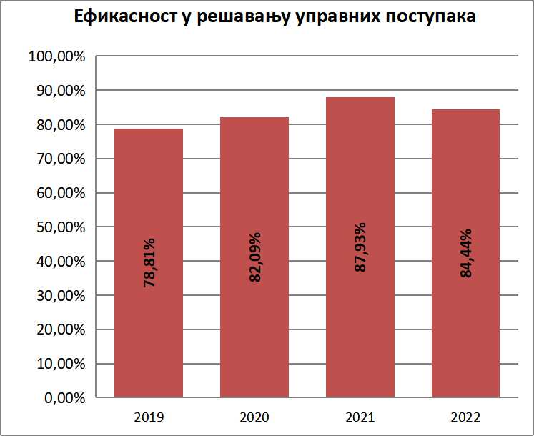

У току 2022. године је на територији ове општине нису спровођена извршења решења овог Одељења, јер се нису стекли услови за извршења.
Напомињемо, да ово Одељење има веома тесну сарадњу са Секретаријатом за инспекцију , надзор и комуникацију града Београда- Одељењем за праћење рада комуналних инспекција градских општина и да се иста огледа у томе да инспектори тог одељења врше непосредни увид у управне поступке овог одељења који су иницирани неком притужбом, затим се градској инспекцији достављају месечни Извештаји о раду са таксативно унетим бројем извршених надзора, бројем донетих решења, издатих налога итд, а да се на крају године доставља Годишњи извештај о раду као збирни, чиме се од стране градске инспекције прати рад овог Одељења.
Начелник Одељења има обавезу сагласно одредби члана 10. Закона о инспекцијском надзору да крајем сваке календарске године донесе План инспекцијског надзора Одељења за комуналне инспекцију и извршења за наредну годину, да исти достави Секретаријату за инспекцију, надзор и комуникацију, односно Координационој комисији на мишљење и тек након прибављеног позитивног мишљења исти јавно објави на интернет страници ове општине. План инспекцијског надзора за 2023.годину је 04.01.2023.годи постао јавно доступан свима заинтересованима, на начин што је објављен на интернет страници.
Након усвајања овог Извештаја о раду, исти ће бити јавно објављен, као што су објављене и Контролне листе о процени ризика, а које су неопходне у поступцима инспекцијског надзора.

НАЧЕЛНИК ОДЕЉЕЊА

Снежана Мирковић

